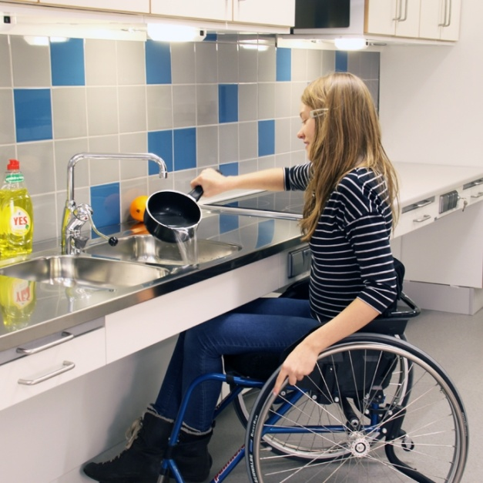
Engelliler için Mutfak Mobilyaları Projemizin yaygınlaştırma çalışmaları devam ediyor. Amasya ilinde ve çevre bölgelerimizde devam eden yaygınlaştırma çalışmalarımızda www.engelsizmobilyalar.com isimli web sitesimiz kurulmuşdur. Bunun yanında bölgemizde yayın yapan yerel gazetelerde projemizin bir çok haberi yayınlanmış ve ayrıca Almanya da ortak kurumlarımızın da web sayfalarında projemiz yer bulmuştur. Amasya il merkezinde ve ilçemizde projemiz çıktıları ile ilgili DVD dağıtımı yapılmıştır.Engelliler için mutfak mobilyaları ismi ile bir teknik makale hazırlanarak yayınlanması için hazırlıklar devam etmektedir.
Projemizin sonuç ve çıktıları olarak;
Katılımcılarımızda,
-Mesleki, kişisel ve sosyal gelişimlerinde artış,
-Operatörlük becerisi kazanımı,
-Bilgi ve tecrübe transferi,
-Engelli katılımcıların ve diğer proje yararlanıcısı işsiz geç bireylerin büyük işletmelerde istihdamı,
-Yurtiçi ve yurt dışındaki eğitimleri sonucu almış oldukları eğitim sertifikaları sayesinde iş başvurularında avantaj sahibi olmaları,
-Bölgemizde hayatını idame eden engellilerinin ev içerisinde gündelik yaşam standartlarında kısmi oranda yükselme,
-Bölgemiz mobilya ve metal sektörlerinde yatay genişleme ve iş hacminde artışı,
-Engelli problemlerinde sektörel ve toplumsal farkındalık,
-Yurtdışı ziyaretinden oluşan teknik dokumanlar, görsel materyaller, makine ve teçhizatlar vb.
çıktılar projemiz için orta ve uzun vadede beklenilen sonuçlar arasındadır.

